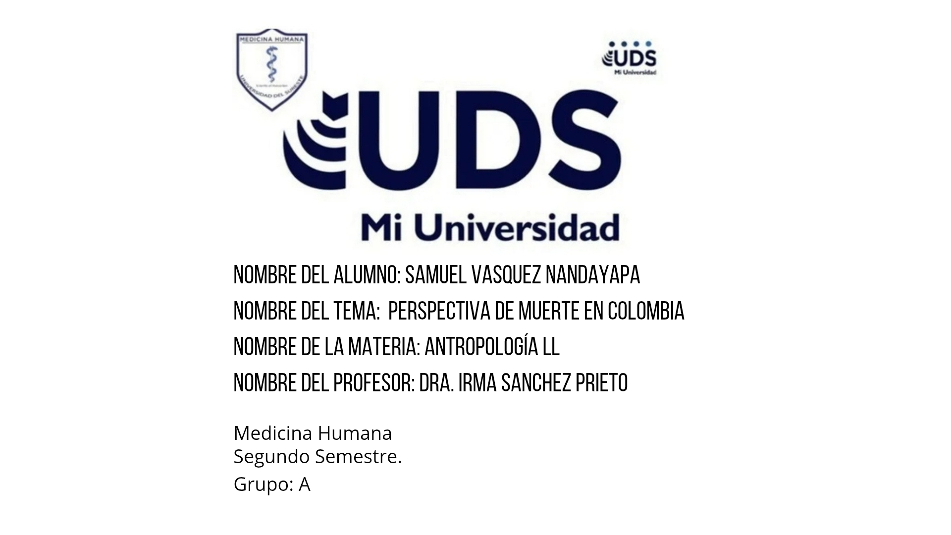

**En Colombia, los rituales fúnebres son tan variados como sus culturas y grupos étnicos. Cada comunidad ha creado, a lo largo de los siglos, formas particulares de afrontar la muerte y de rendir homenaje a sus difuntos, cargadas de significados espirituales profundos y creencias ancestrales.**

Uno de estos rituales llamativos se encuentra entre los Nukak Maku, un grupo indígena que habita regiones selváticas del país. Para ellos, la muerte representa un riesgo para los vivos, pues existe la firme creencia de que el espíritu del fallecido podría regresar y llevarse consigo a uno de los familiares que permanecen en la comunidad. Para protegerse de este peligro, los Nukak Maku realizan un ritual que consiste en quemar todas las pertenencias del difunto y abandonar inmediatamente el lugar donde vivía, emprendiendo un viaje nómada. Este desplazamiento no solo simboliza un corte con el pasado, sino también un acto de protección espiritual frente a la posible influencia negativa del espíritu del fallecido.

Otro grupo étnico que posee práct¡”as fúnebres distintivas es el de los gitanos, principalmente establecidos en la región andina. Para ellos, la muerte es vista con profunda negatividad, pues consideran que el espíritu de la persona fallecida conserva la capacidad de regresar al entorno familiar durante el primer año tras su muerte. Según sus creencias, este espíritu podría realizar actos malignos contra los parientes más cercanos, alterando gravemente la vida cotidiana y el equilibrio espiritual de la familia.

Como medida de protección, los gitanos, al igual que los Unkak Maku, destruyen y desechan la ropa y objetos personales del difunto. Además, acostumbran abandonar temporalmente la casa donde vivía la persona fallecida, evitando así la presencia o influencia de su espíritu. Estos actos buscan cortar todo vínculo material y simbólico con el muerto, reduciendo el riesgo de sufrir daños espirituales o infortunios atribuidos a su regreso.

Estas costumbres pueden parecer sorprendentes o incluso extrañas para quienes no forman parte de estas comunidades, pero son reflejo de una riqueza cultural invaluable. Es fundamental reconocer y respetar estas prácticas, pues representan no solo la identidad de cada grupo étnico, sino también un legado histórico y espiritual que merece ser preservado como parte esencial del patrimonio cultural colombiano.

Fuente: https://laascension.com/rituales-funebres-en-algunas-en-las-regiones-de-colombia/